一、填空题（共5题，每空1分，共15分）
1、轴向、mq；端面、${\text{mz}}_{2}$
2、不打滑、疲劳寿命
3、转轴、传动轴、心轴、心轴
4、Z/cosδ
5、齿面点蚀、齿面胶合、齿面磨损、齿面塑性变形
二、选择题（共10题，每题2分，共20分）
1、B 2、A 3、B 4、B 5、B 6、D 7、D 8、B 9、C 10、A
三、简答题（6分）
答：7代表轴承的类型名称为角接触球轴承 …… 1分
03代表尺寸系列，或宽度系列为0（窄系列）直径系列为3（中系列） …… 1分
12代表其内径尺寸为60mm …… 1分
AC表示接触角为25 度 …… 1分
／P6公差等级为6级 …… 1分
径向间隙系列为0组游隙 …… 1分
四、（16分）1、解：C处滚子绕轴线的转动是局部自由度；F处存在复合铰链；M、N之一为虚约束 …… 2分

…… 2分

原动件的个数…… 2分

因为机构自由度数等于该机构的原动件个数，所以该机构具有确定的运动。 …… 2分
2、解：DHJI为虚约束，将机构简化为ABCDEFG，E为复合铰链。…… 2分
…… 2分
…… 2分

F等于原动件数目1，故该机构有确定运动。… 2分
五、（12分）
解： 则螺旋角为 …………………………2分
…………2分
分度圆直径为
…………………………2分
…………………………2分
节圆与分度圆重合，则
…………………………1分
…………………………1分
……………2分
六、（8分）
解：该轮系为复合轮系，
解：由$i_{\text{13}}^{H}=\frac{n_{1}^{H}}{n_{3}^{H}}=\frac{n_{1}−n_{H}}{n_{3}−n_{H}}=(−)\frac{z_{3}}{z_{1}}$ …………2分
得 $\frac{n_{1}−n_{H}}{0−n_{H}}=(−)\frac{\text{63}}{\text{21}}=−3$…………2分
所以 $i_{1H}=\frac{n_{1}}{n_{H}}=1+\frac{\text{63}}{\text{21}}=4$…………2分
由上式得 $n_{H}=\frac{n_{1}}{4}=\frac{\text{600}}{4}=\text{150}r\text{/min}$…………2分

七、（11分）
解：1）给出轴II、蜗轮的转向得2分，每项1分；
2）定出斜齿轮2、蜗杆及蜗轮的旋向得3分，每项1分；
3）画出图示齿轮2上的三个力共3分，其中每个力1分；画出蜗杆所受的3个力共3分，其中每个力1分。

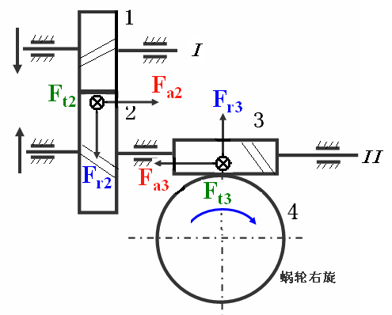
八、（12分）（每个2分）
答：1．轴环高度不能超过轴承内圈厚度，不便于轴承的拆卸。
2．键太长，套筒无法安装，不能起到定位的作用。
3．轮毂应比轴段长1-2 mm。
4．套筒应低于轴承内圈高度。
5．应加垫片，否则无法调整游隙。
6．轴上两键槽应位于一条线上。

